目 录
OpenEuler RISC-V Xfce之 Settings Manager功能测试 - 1 -
1.1 启动Settings Manage - 1 -
1.2 Panel (xfce4-panel)（2个Bug） - 3 -
1.3 Preferred Applications - 6 -
1.3.1 Internet - 7 -
1.3.2 Utilities - 7 -
1.3.3 Others - 8 -
1.4 Window Manager（1个优化建议） - 9 -
1.4.1 Style - 9 -
1.4.2 Keyboard（1个优化建议） - 10 -
1.4.3 Focus - 10 -
1.4.4 Advanced - 11 -

OpenEuler RISC-V Xfce之
Settings Manager功能测试

启动Settings Manage
启动Xface:
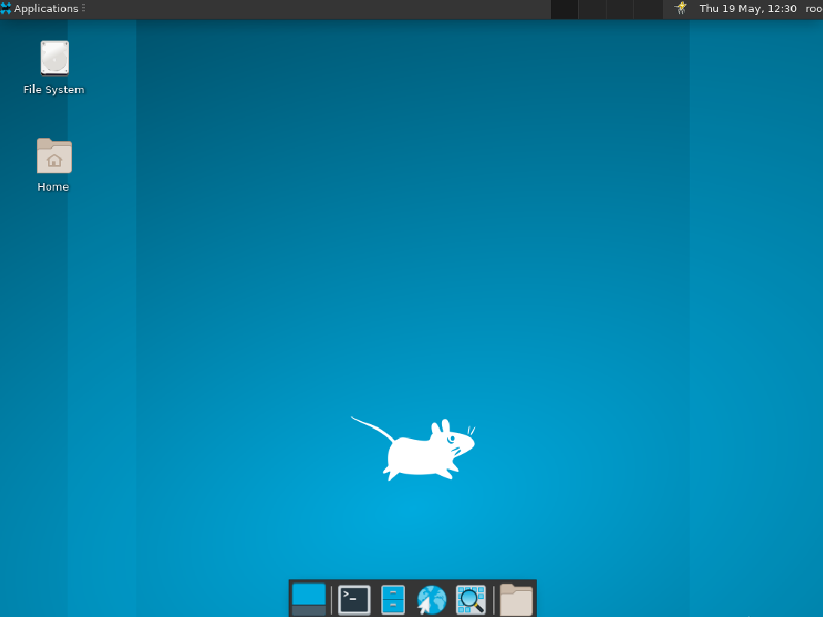
在桌面点击右键，按照Applications->Accessories->ApplicationFinder顺次打开,在ApplicationFinder中输入SettingsManager,打开Settings界面。
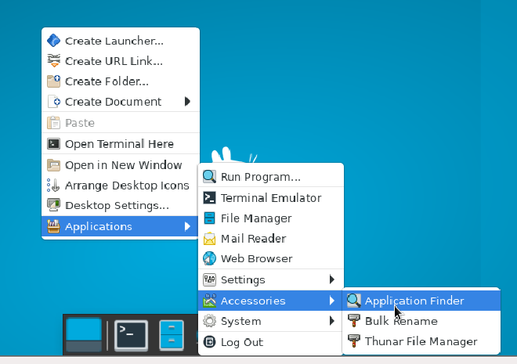
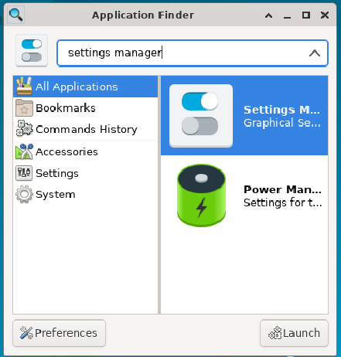
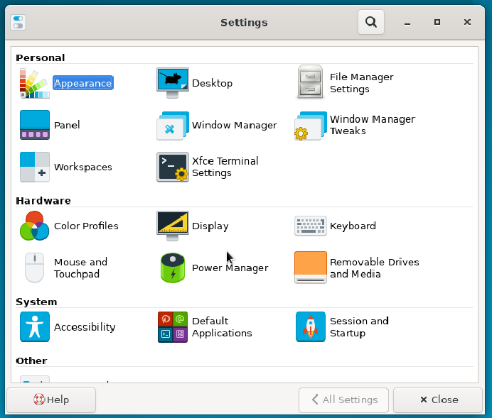

Panel (xfce4-panel)（2个Bug）
桌面右击，Applications->Accessories->RunProgram，在弹出的搜索框中输入Panel，选择中结果中的xface4-panel --preferences，点击右下角Launch，进入panel设置。
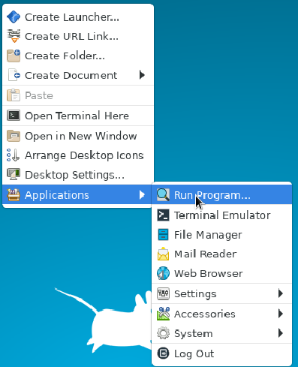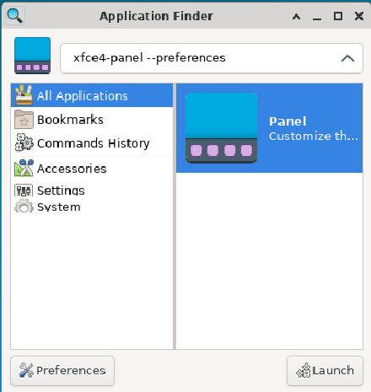
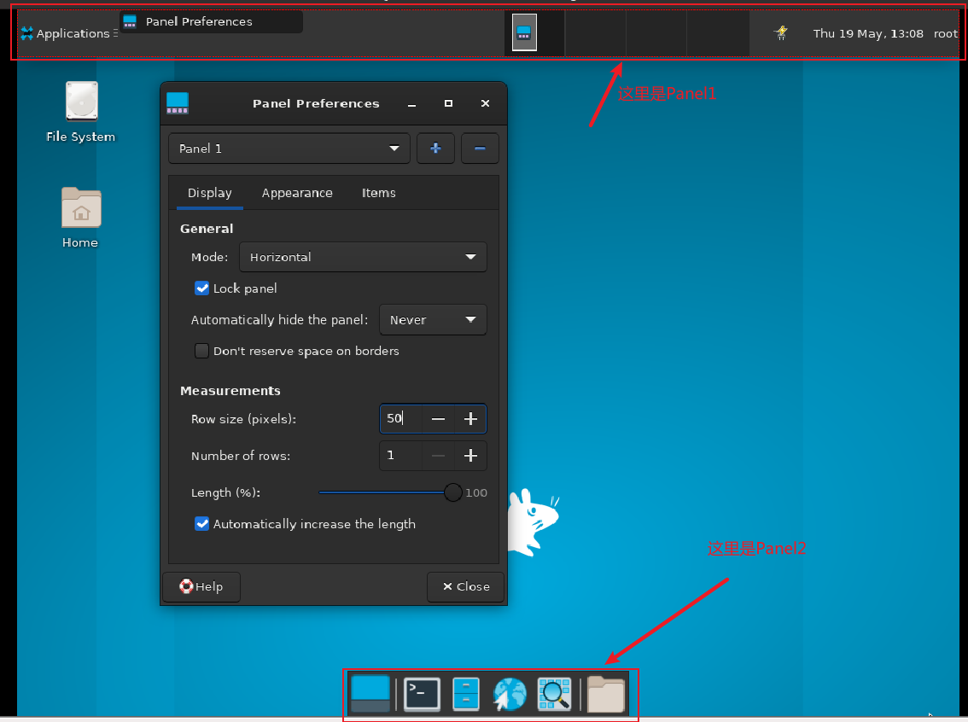
下面，通过新增一个Panel，对其各个属性进行设置，测试Panel的功能。
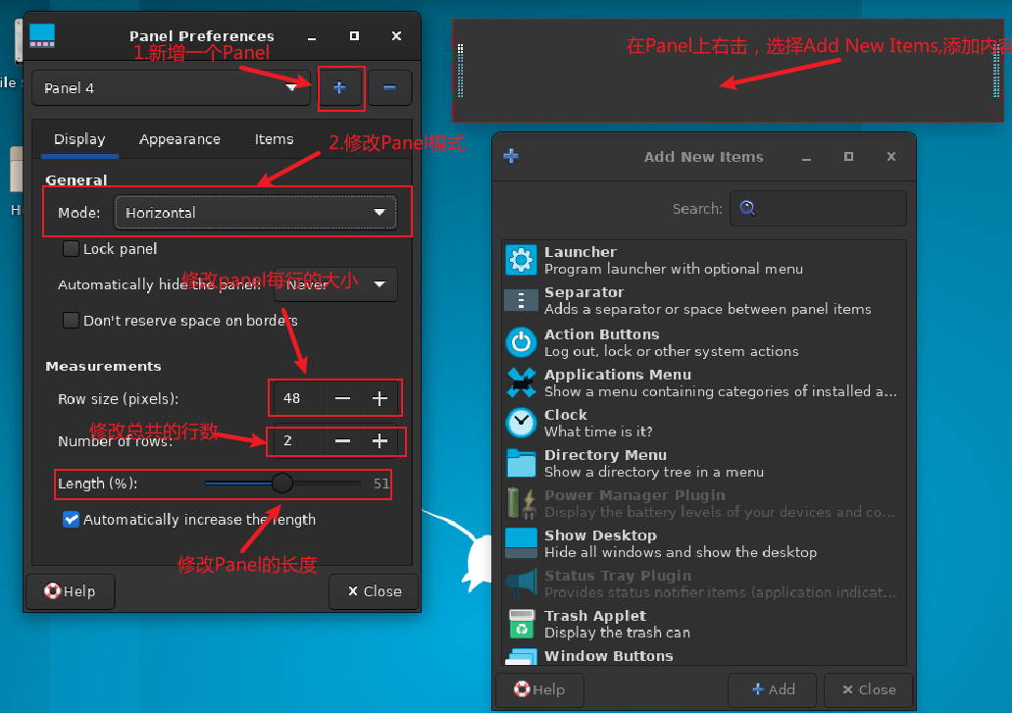
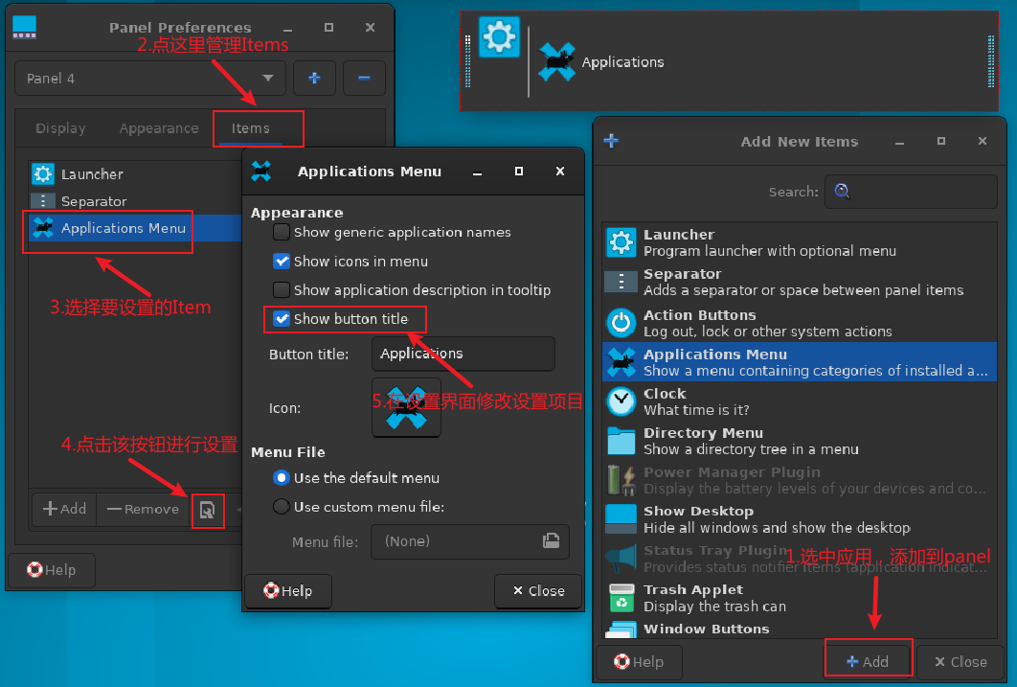
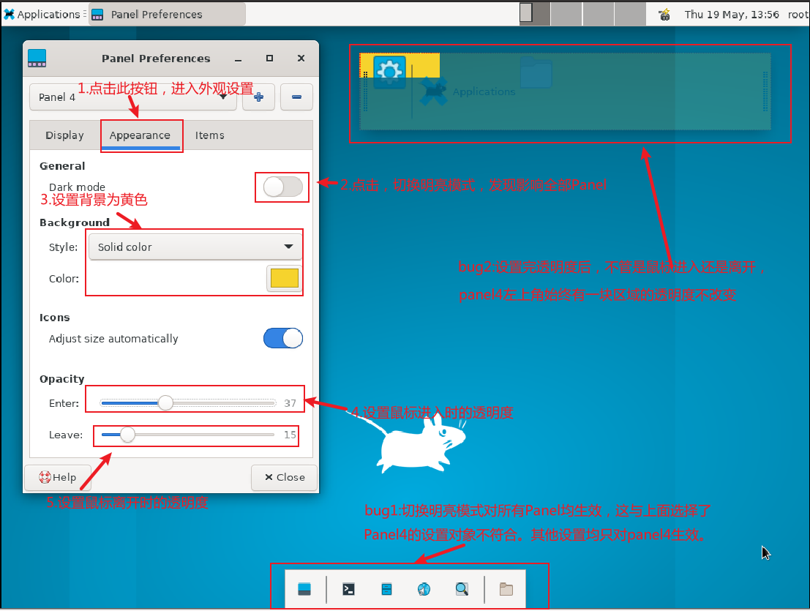
在外观设置中，切换明亮/深色模式所有panel都会改变，panel左上角有一块透明度不会改变。
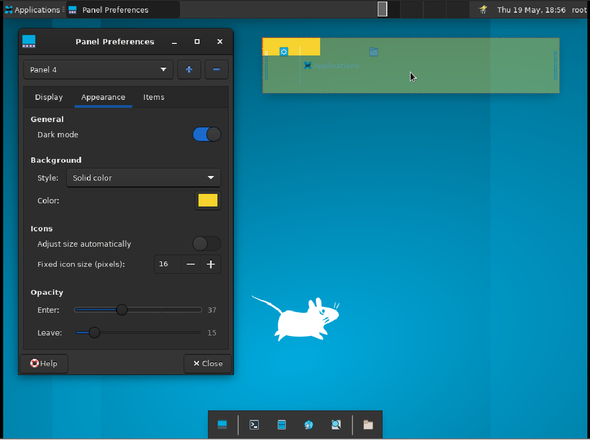

Preferred Applications
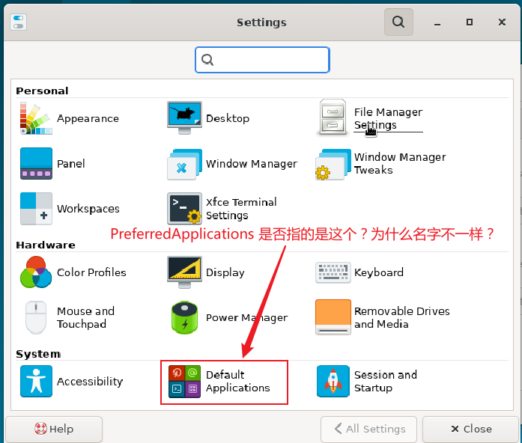
找不到Preferred Applications，类似的是DefaultApplications。在ApplicationFinder中搜索，结果也是DefaultApplications。说明需求文档与软件产品之间的不一致性。
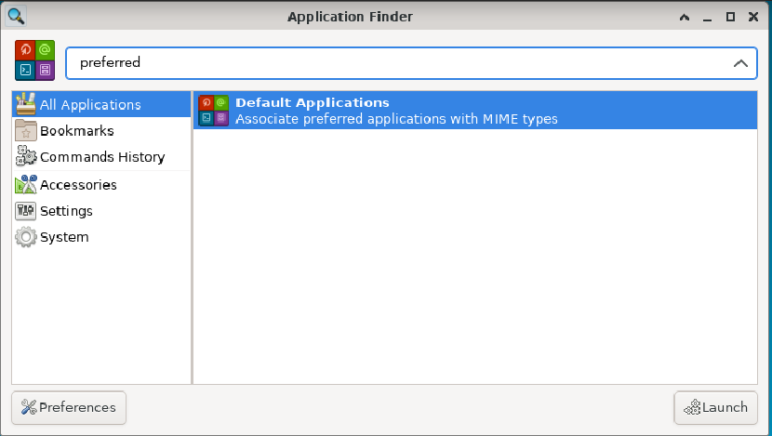

Internet

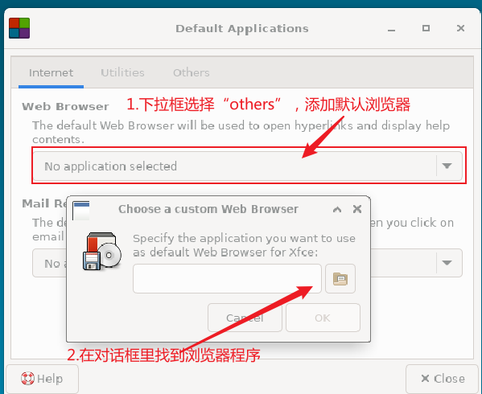
设置默认网络浏览器和默认电子邮件阅读器，功能正常。

Utilities
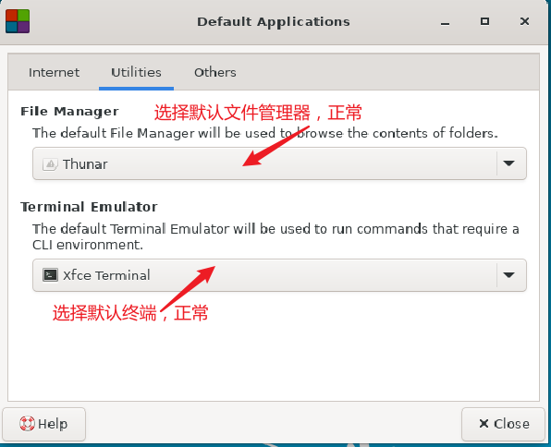
正常。

Others
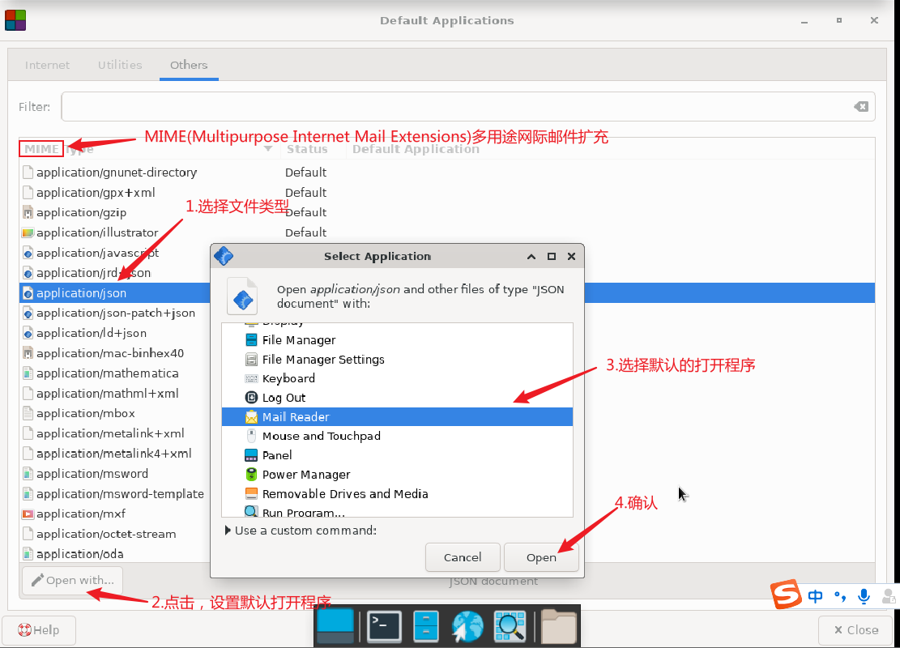
功能正常。

Window Manager（1个优化建议）

Style
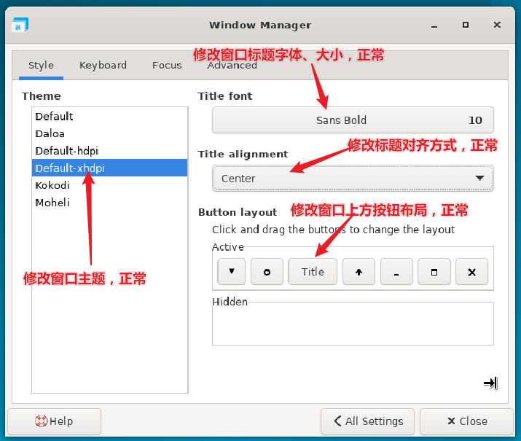
正常。

Keyboard（1个优化建议）
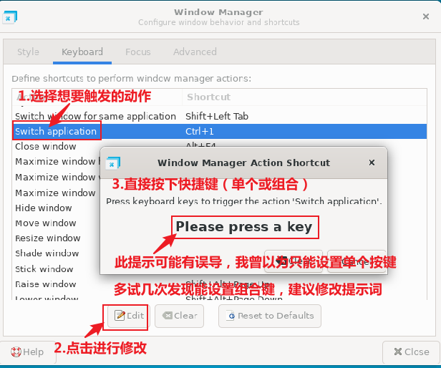
正常，建议修改提示词。

Focus
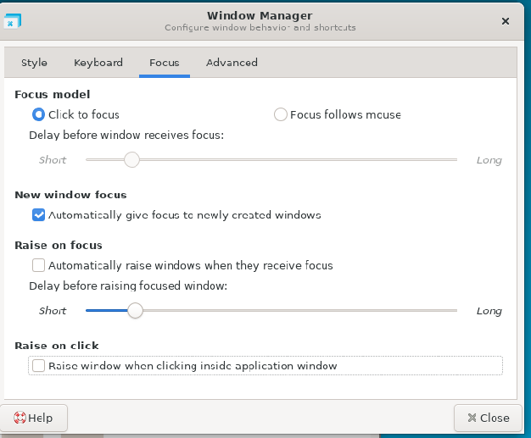
正常。

Advanced
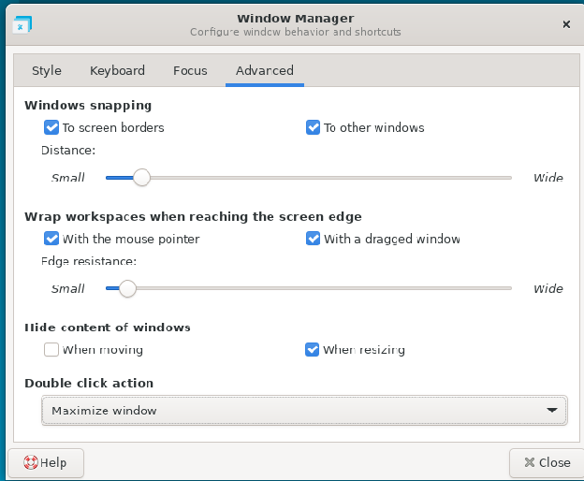
正常。

